手自一体化方案实现说明

# 自动化接入流程说明

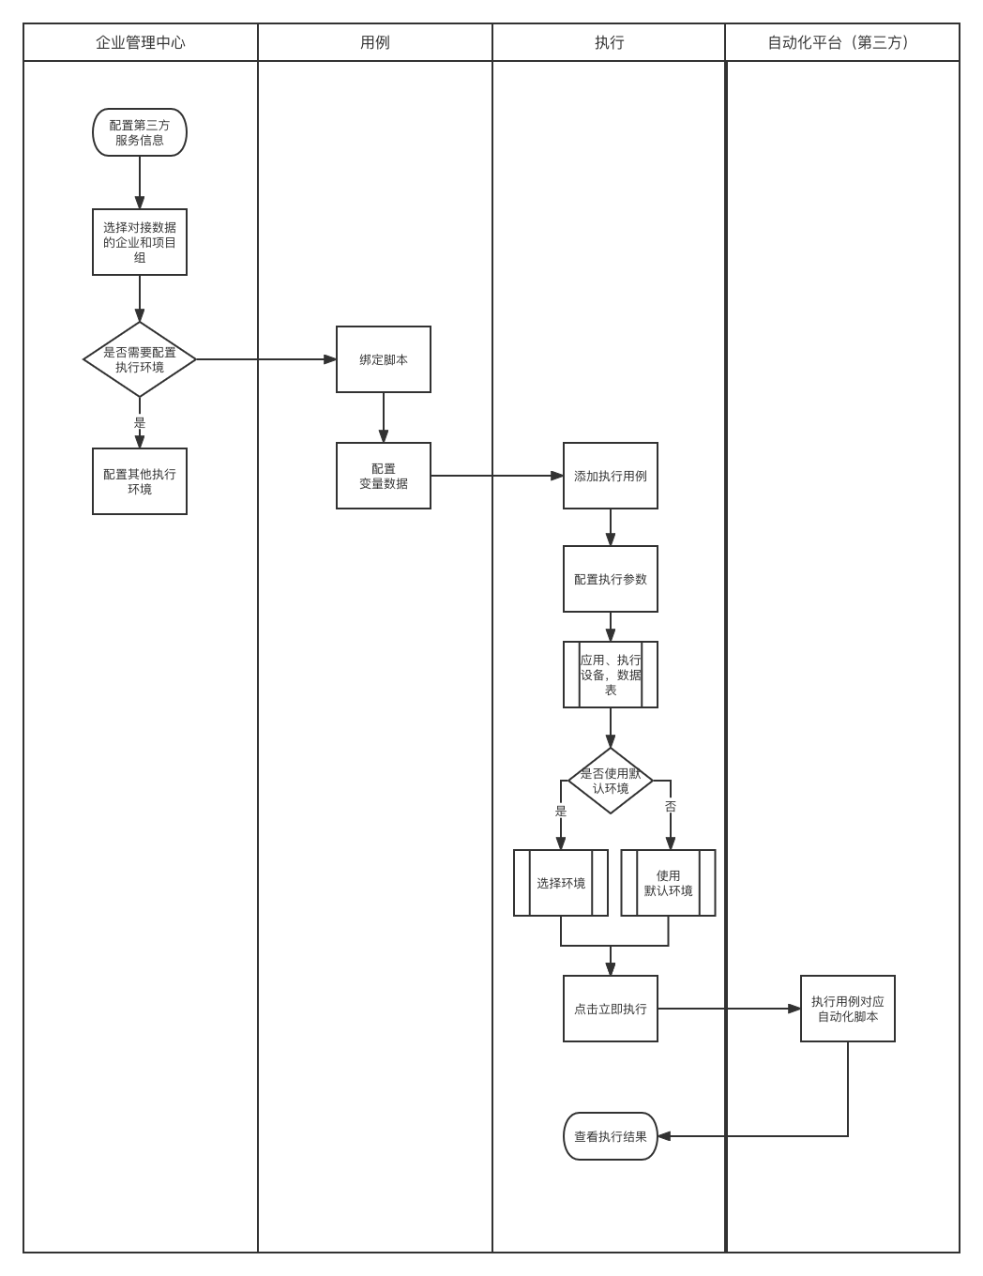

**主要流程说明：**

* 管理员后台配置自动化适配器；
* 测试人员修改测试用例执行方式；
* 测试人员关联测试脚本；
* 测试人员配置测试数据；
* 实施经理创建自动化测试任务；
* 测试人员执行自动化测试任务；
* 测试人员分析自动化测试结果。

# 功能设计说明

## 企业管理中心

### 服务集成功能

配置和维护自动化服务适配器信息。**主要信息包括：**

* 服务名称：可以填写服务名称，方便阅读理解。如TestinPro UI自动化
* 执行方式：目前支持UI自动化及接口自动化
* 服务地址：需要填写对应执行方式的服务地址
* 第三方企业：由于TestinPro支持多企业，需要选择服务地址对应的其中一个企业
* 第三方项目组：由于TestinPro支持多项目组，需要选择服务地址对应的其中一个项目组

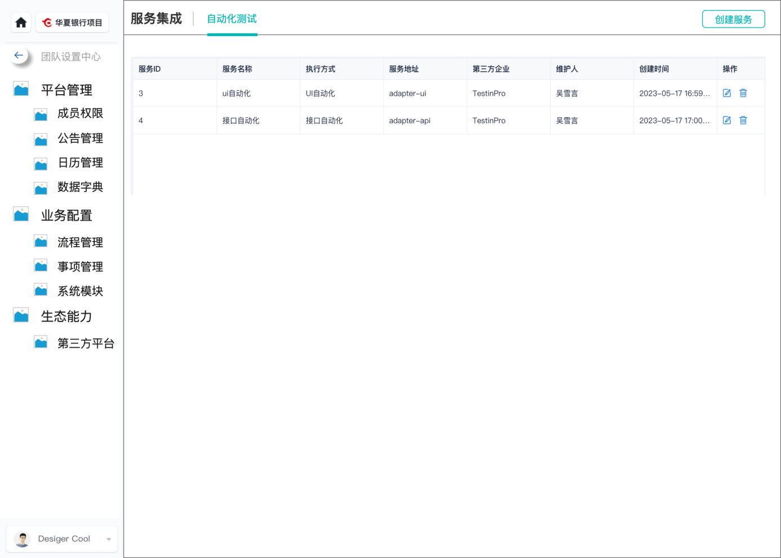

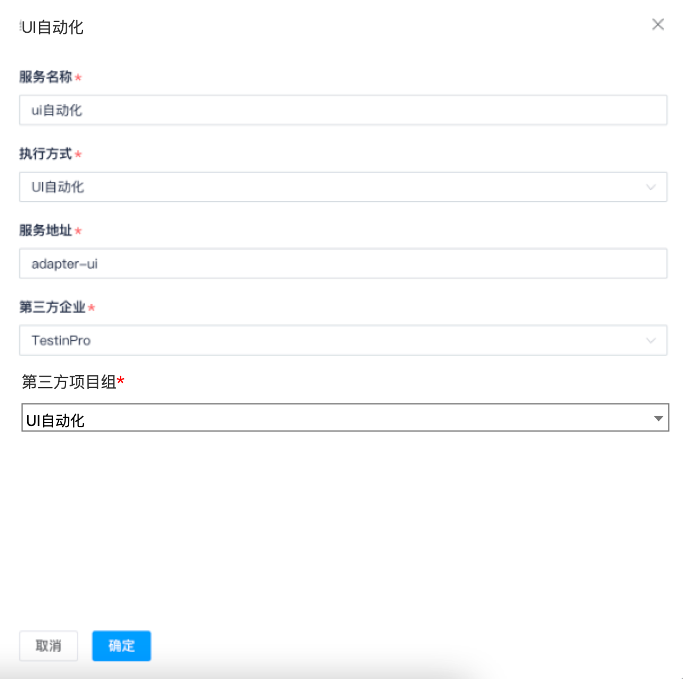

### 环境配置

可以对多个测试环境，每个环境配置不同的应用包、执行设备、和执行环境。

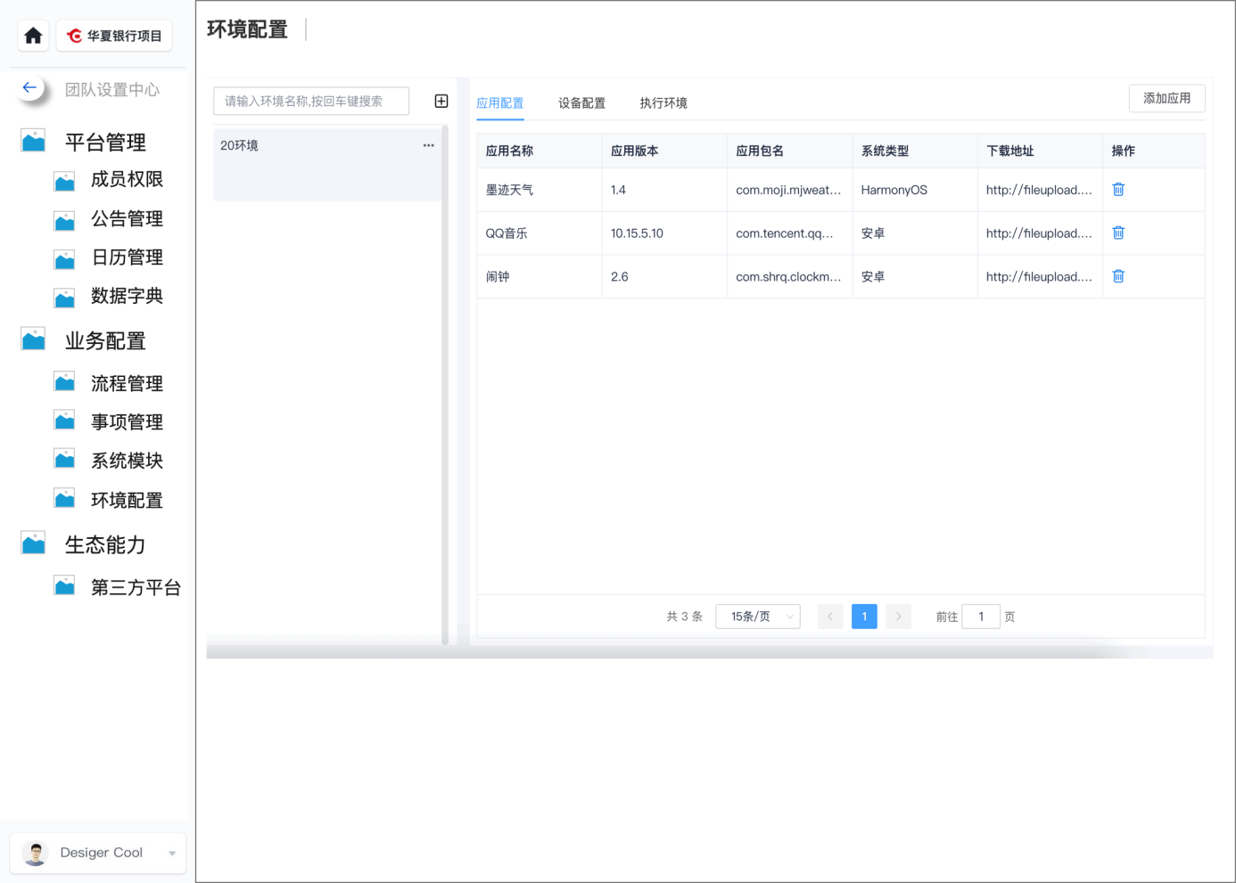

## 用例设计

测试用例增加执行方式，“手工、UI自动化、接口自动化”。增加脚本脚本页签用以关联对应自动化测试脚本。

### 增加脚本页签

执行方式为接口自动化和UI自动化的用例，显示脚本页签，可以绑定TestinPro平台或行内接口测试平台的自动化脚本。实现测试用例由手工向自动化转换。

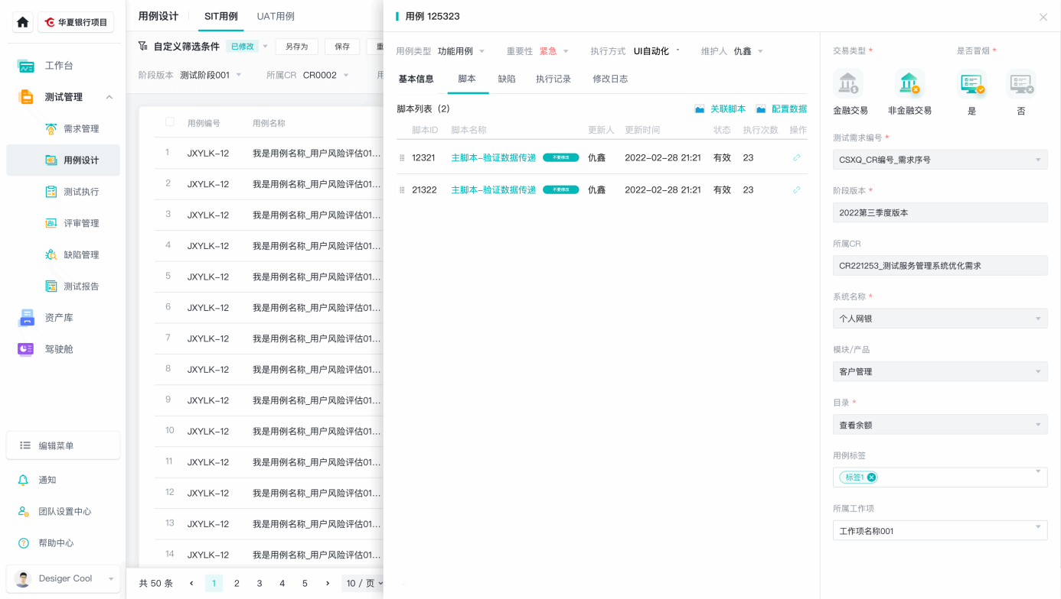

### 关联脚本弹层

测试用例关联自动化测试脚本，脚本维护跳转到第三方自动化测试平台维护。

点击脚本页签中的「关联脚本」，弹出第三方平台（TestinPro）的脚本目录树及对应脚本列表，可进行选择，最多支持选择10个主脚本，调用脚本数不进行限制。

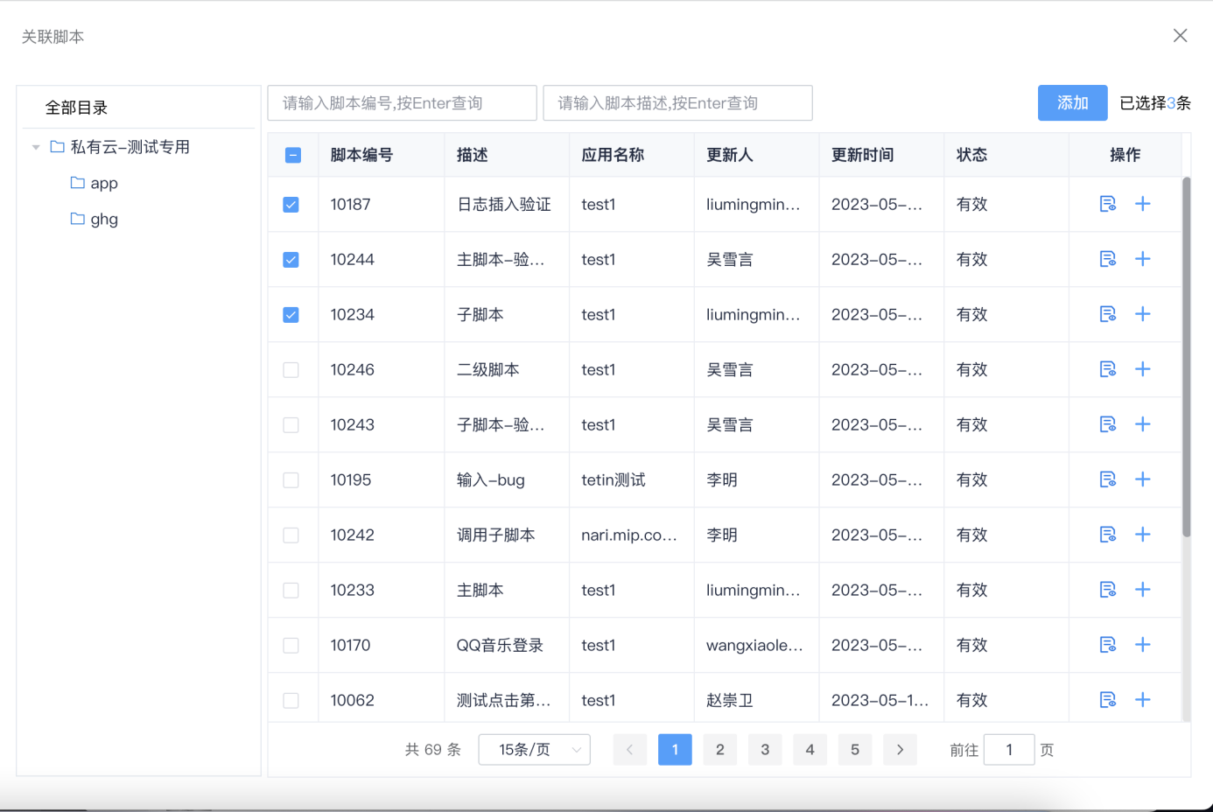

### 配置数据弹层

测试数据配置到测试用例上，测试数据支持配置多条，采用数据驱动方式执行。针对接口测试数据需要结合行内接口测试平台优化调整。

点击脚本页签中的「配置数据」，弹出数据配置弹层，会将所绑定脚本中所有变量进行抓取展示，变量如进行数据配置，在执行时按配置数据执行，如不配置，则按脚本中默认变量值进行执行。

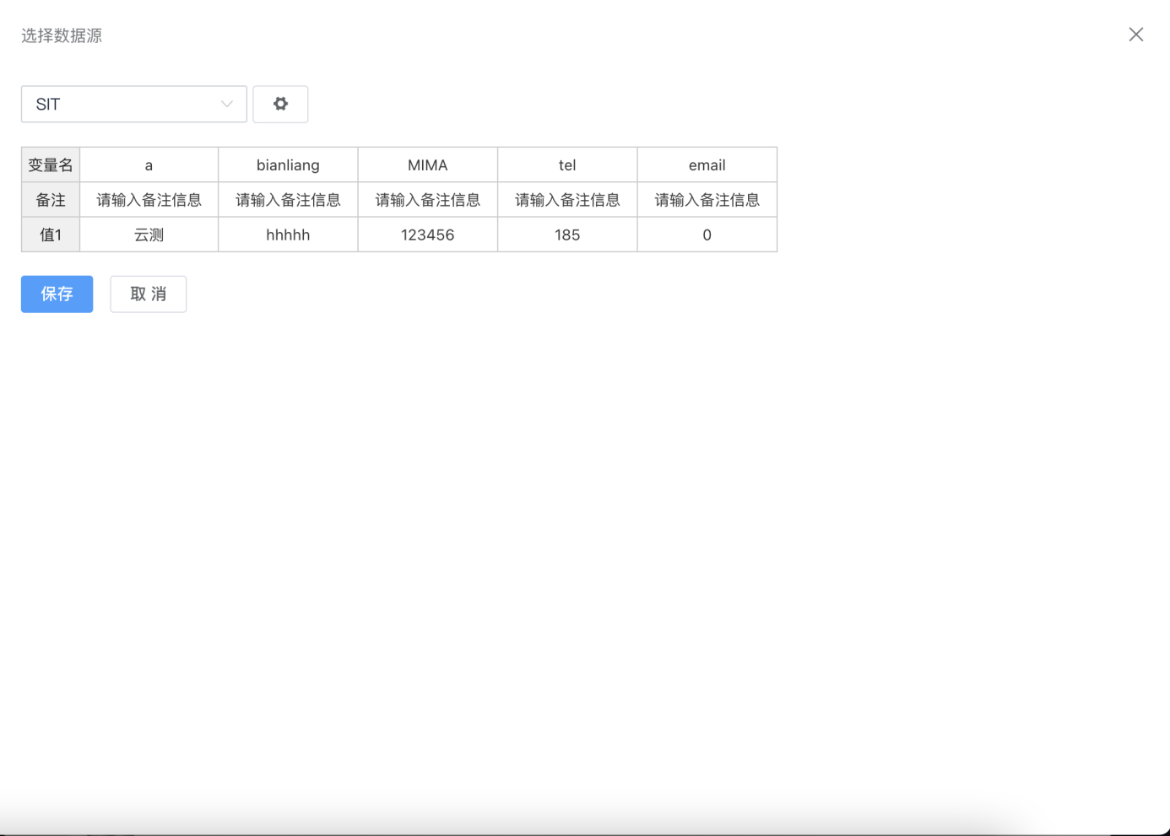

## 任务执行

### 创建自动化任务

与现在创建弹层内容保持一致。

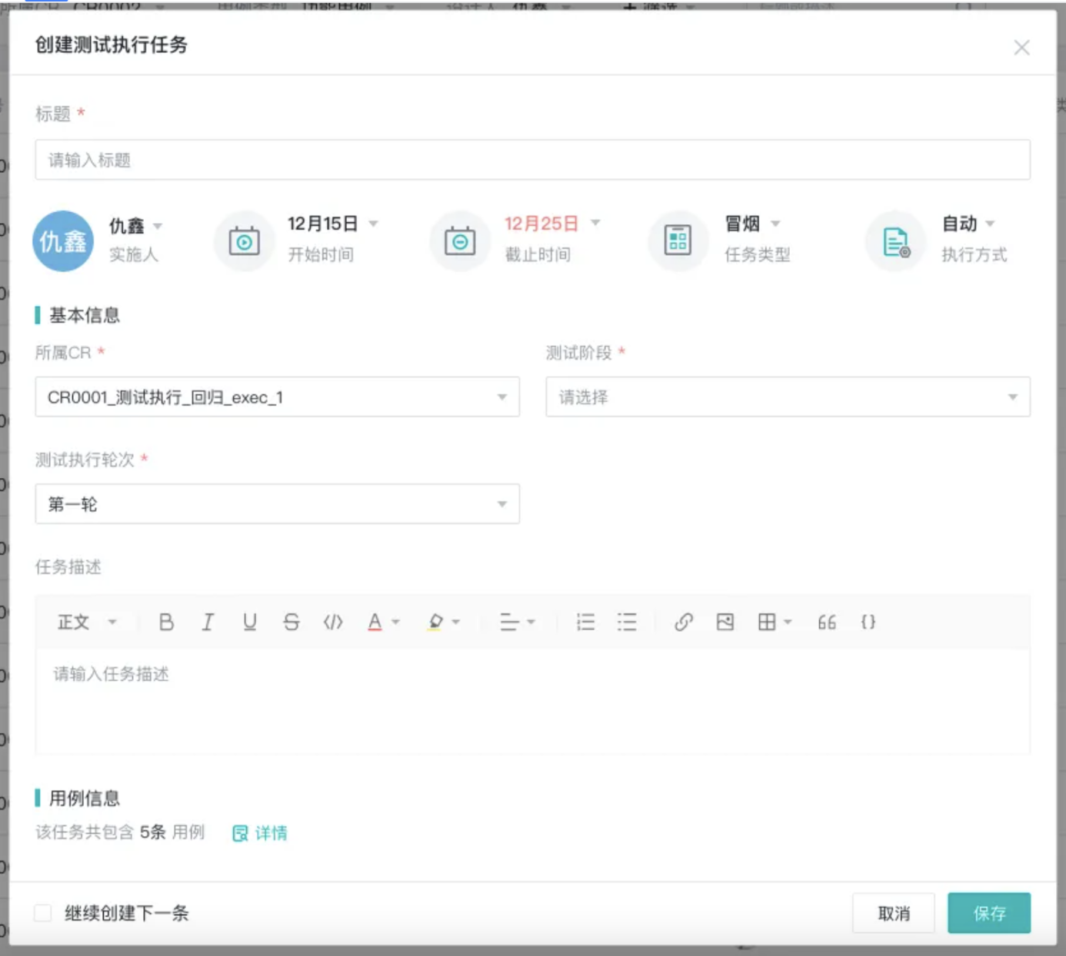

### 任务列表

基本保持与原有列表功能不变，增加执行抽屉查看入口，即Auto icon图标，单击后展示执行抽屉。

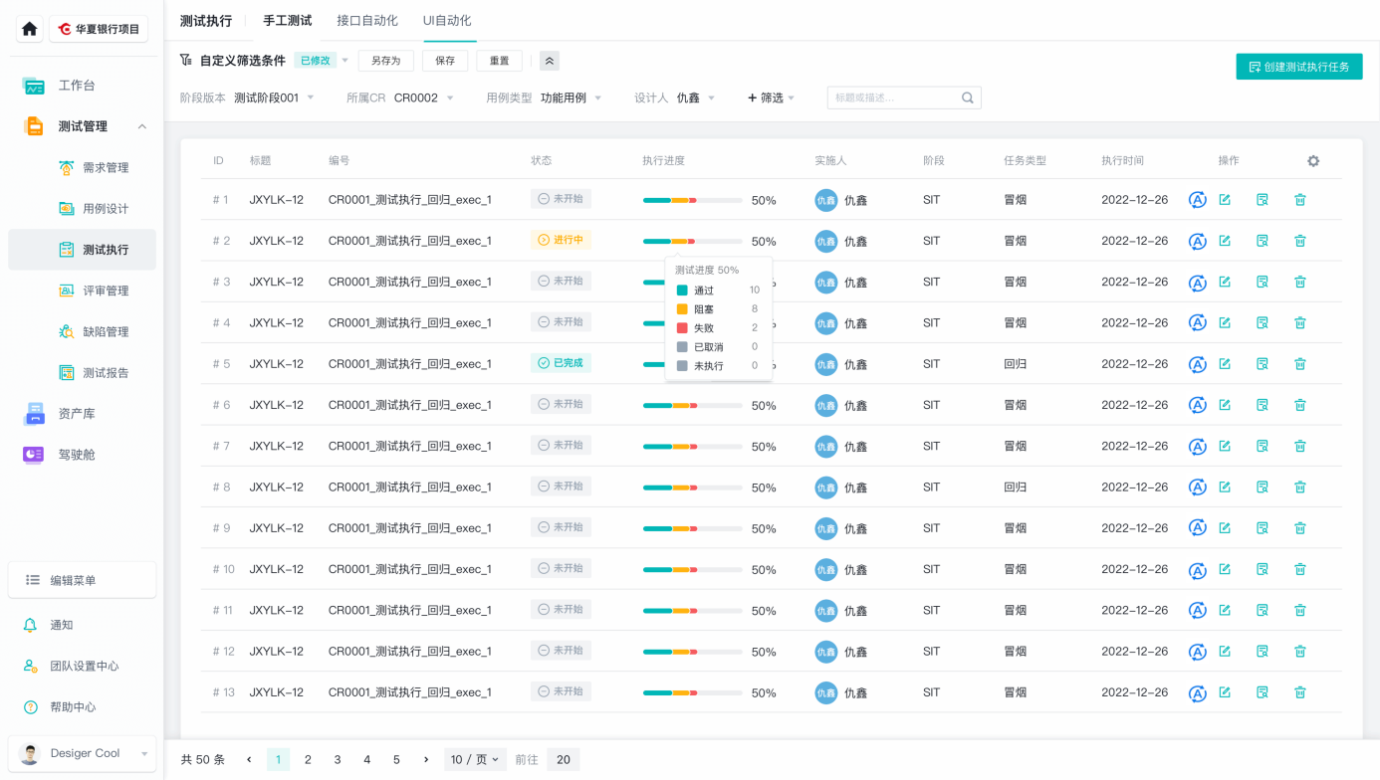

### 执行抽屉

在任务列表页点击「Auto icon图标」进入执行抽屉，可以触发/停止自动化任务执行，并且可以进行执行环境、数据选择。

#### 脚本信息

脚本信息页主要展示对应用例绑定脚本的执行情况，可跳转到第三方平台查看脚本执行报告、添加脚本缺陷、查看脚本执行所有步骤截图。脚本的执行结果代表用例的执行结果，所有关联脚本执行通过才认为该测试用例执行通过。

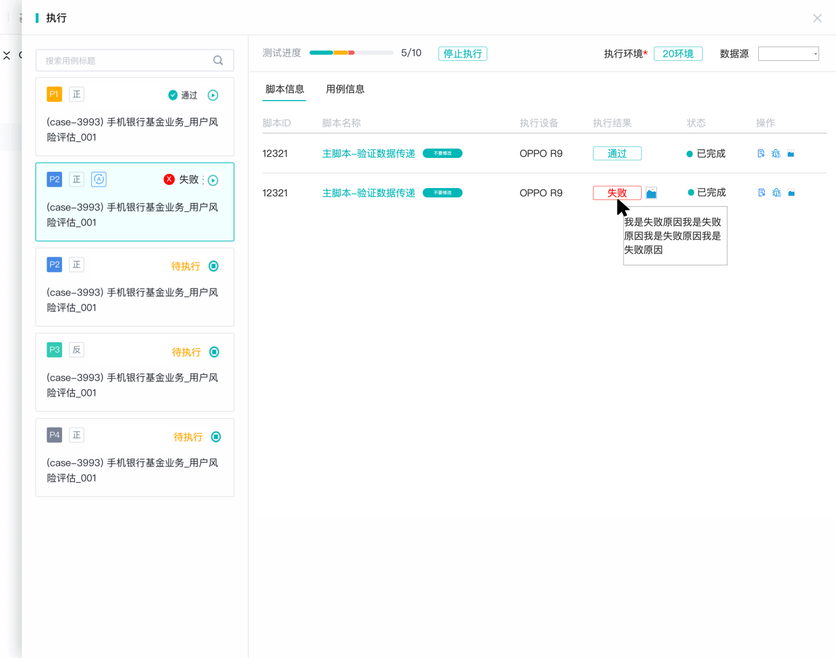

#### 用例信息

可查看用例的内容信息，包括前置条件、用例步骤、备注。

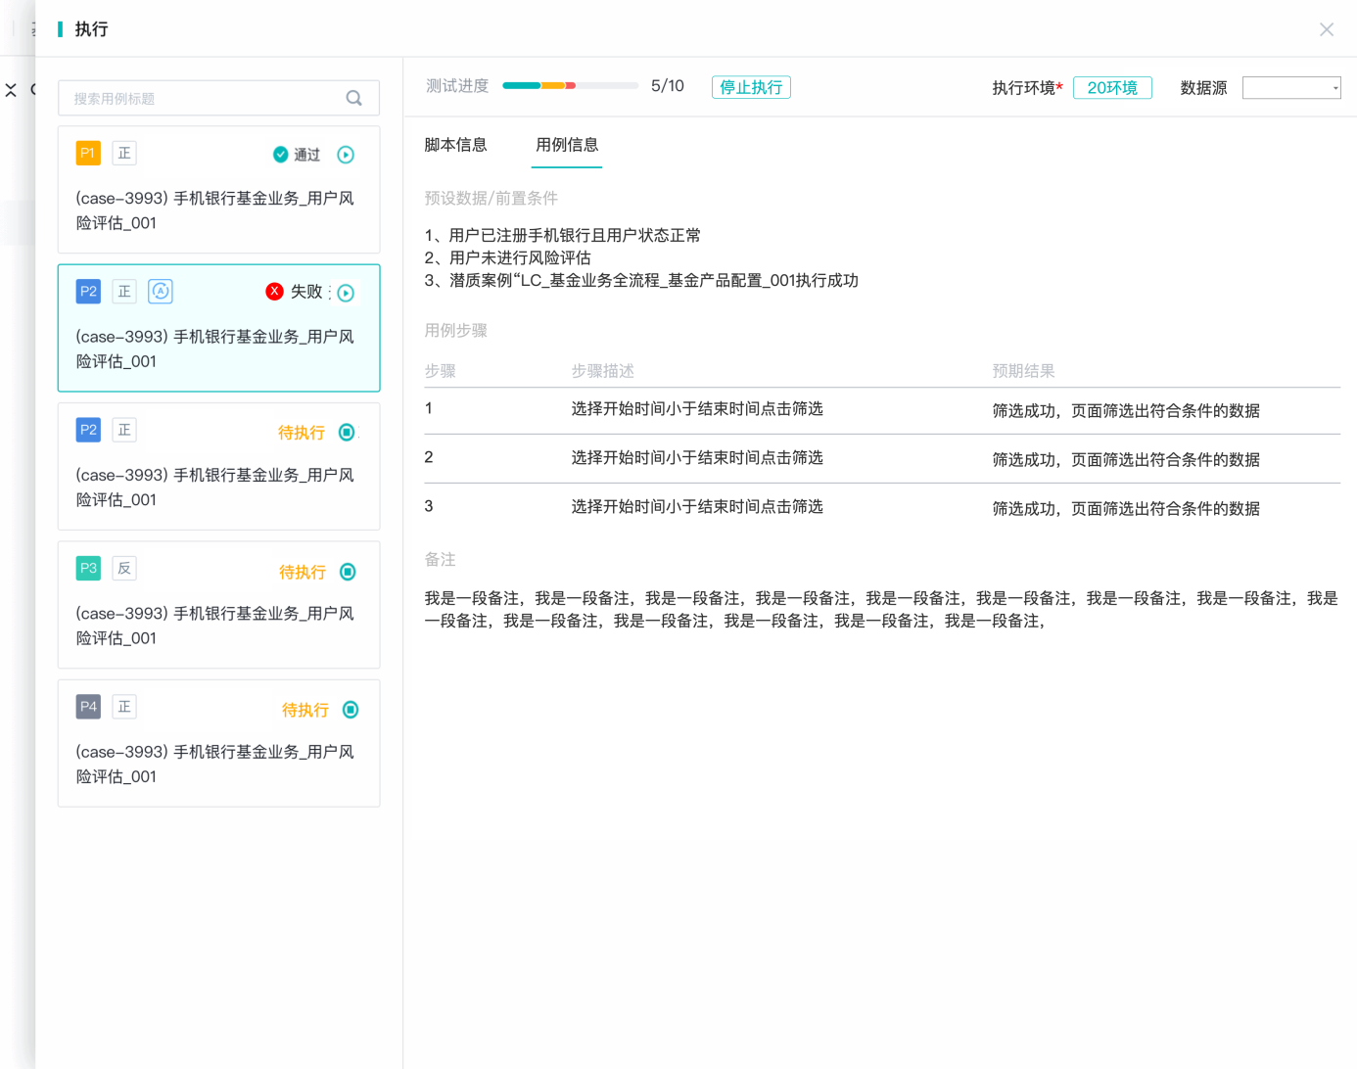

### 任务详情页

详情页原有功能不变，可查看用例执行进度，对以有结果的用例可以选择再次进行自动化执行。

